[Date]

davis hoang

[company name]

**MOBILE SCREEN SHARING TOOLS**

**NHÓM H**

Mục Lục

**CHƯƠNG 1: APOWER MIRROR** 3

1. GIới thiệu sơ lược 3

2. Các tính năng của Apower Mirror 4

2.1. Stream Android/iPhone Screen to PC 4

2.2. Control Android on the Computer 5

2.3. Screenshot and Screen Recording 6

1. Stream Android/iPhone Screen to PC 6

2. Control Android on the Computer 6

3. Ưu điểm và khuyết điểm 7

3.1. Ưu điểm 7

3.2. Khuyết điểm 7

**CHƯƠNG 2: REFLECTOR 2** 7

1. Giới thiệu sơ lược 7

2. Các chức năng của Reflector 2 7

2.1. Điều khiển thiết bị 8

2.1.1. Giao diện 8

2.1.2. Nhấn mạnh 8

2.1.3. Khung hình 8

2.1.4. Hiện & ẩn thiết bị 8

2.1.5. Chế độ toàn màn hình 8

2.2. Kết nối Real-time 9

2.2.1. Mirroring Android với Google Cast 9

2.2.2. Kết nối thiết bị của Apple 9

2.3. Quay phim màn hình 9

2.3.1. Ghi âm bằng Voice-Over 9

2.3.2. Live stream youtube 9

2.3.3. Webcam video 10

2.3.4. Ghi hình nhiều thiết bị cùng lúc 10

2.4. Stream Video 10

2.4.1. Stream hình và video 10

2.4.2. Stream âm thanh như Music player 10

2.5. Bảo mật 10

2.5.1. Kết nối nhanh 10

2.5.2. Nhập code trên màng hình 10

**Chương 3: Apowersoft Phone Manager** 11

1. Ưu điểm nổi bật 11

2. Các tính năng của Apowersoft Phone Manager 12

2.1. Truyền dữ liệu giữa điện thoại và máy tính rất dễ dàng 12

2.2. Kết nối với điện thoại đi động theo 3 cách 12

2.3. Hỗ trợ iOS và Android 12

2.4. Đồng bộ và sau lưu dữ liệu trong điện thoại 13

2.5. Kết nối với điện thoại đi động theo 3 cách 13

2.6. Khôi phục file từ bản sao lưu trước đó trên PC 13

2.7. Quản lý sắp xếp và chỉnh sửa dữ liệu trong điện thoại 14

2.8. Chụp ảnh màn hình điện thoại từ máy tính 15

2.9. Hiển thị màn hình điện thoại trên PC theo thời gian thực 16

2.10. iOS Recorder 16

2.11. Android Recorder 17

**Chương 4: Air Server** 18

4.1 Giới thiệu sơ lượt 18

4.2 Các chức năng của AirServer 19

4.2.1 Encrypted Airplay 19

4.2.2 Phản chiếu độ phân giải chất lượng cao 19

4.2.3 Phát trực tuyến trên Youtube 19

4.2.4 Hỗ trợ đa nền tảng 19

4.2.5 Nhận diện Airplay, Google Cast và Miracast 19

4.2.6 Xbox One 20

4.2.7 Trình chiếu theo thời gian thực 20

4.2.8 Hiệu chỉnh các thông số cấu hình 20

4.3 Ưu điểm và khuyết điểm 20

**Chương 5: Mirroring 360** 20

5.1 Giới thiệu sơ lượt 22

5.2 Các chức năng của Mirroring 360 22

5.2.1 Trình chiếu không dây 22

5.2.2 Chất lượng phản chiếu cao 22

5.2.3 Chia sẻ trực tuyến 22

5.2.4 Ghi lại quá trình phản chiếu 23

5.2.5 Hỗ trợ nhiều nền tảng khác nhau 23

5.2.6 Tùy chỉnh và bảo mật 23

5.3 Ưu điểm nổi bật của Mirroring 360 24

# CHƯƠNG 1: APOWER MIRROR

## GIới thiệu sơ lược

ApowerMirror là một chương trình máy tính để bàn có thể nhân bản màn hình của thiết bị Android và iOS vào máy tính liền mạch. Với tính năng này, bạn có thể truyền video, ảnh và các tệp media khác từ điện thoại di động sang màn hình lớn hơn, cung cấp cho bạn hiệu ứng hình ảnh tuyệt vời. Nó cũng hữu ích nếu bạn muốn giới thiệu ứng dụng demo cho khán giả. Bạn có thể chọn để xem chúng theo kích thước thường xuyên hoặc toàn màn hình.

Hơn nữa, nó hỗ trợ sử dụng chuột và bàn phím để điều khiển điện thoại Android từ máy tính.

Do đó, bạn có thể tự do chơi các loại trò chơi Android, gửi tin nhắn SMS hoặc WhatsApp, và quản lý các ứng dụng khác nhau từ máy tính. Bên cạnh đó, mọi thông báo trên Android của bạn sẽ được hiển thị trên máy tính, đảm bảo rằng bạn sẽ không bỏ lỡ bất kỳ vấn đề quan trọng nào trong khi làm việc trên máy tính.

Chương trình này có thể kết nối điện thoại với PC qua cáp USB và WiFi. Đối với màn hình không dây, hãy cài điện thoại và PC kết nối với cùng một mạng. Người dùng Android có thể áp dụng ứng dụng ApowerMirror, Chromecast hoặc Trang chủ Google để chia sẻ màn hình với máy tính, trong khi người dùng iOS có thể bật tính năng Phát phản chiếu AirPlay để bắt đầu phản chiếu. Ngoài ra, phần mềm đã thêm một số tính năng hữu ích, chẳng hạn như chụp màn hình và ghi lại màn hình chỉ với một cú nhấp chuột. Vì vậy, nó sẽ có lợi cho người chơi trò chơi để ghi lại những khoảnh khắc vinh quang và chia sẻ với người khác. Bạn có thể tận dụng tất cả các loại phím nóng để làm cho hoạt động của bạn dễ dàng hơn.

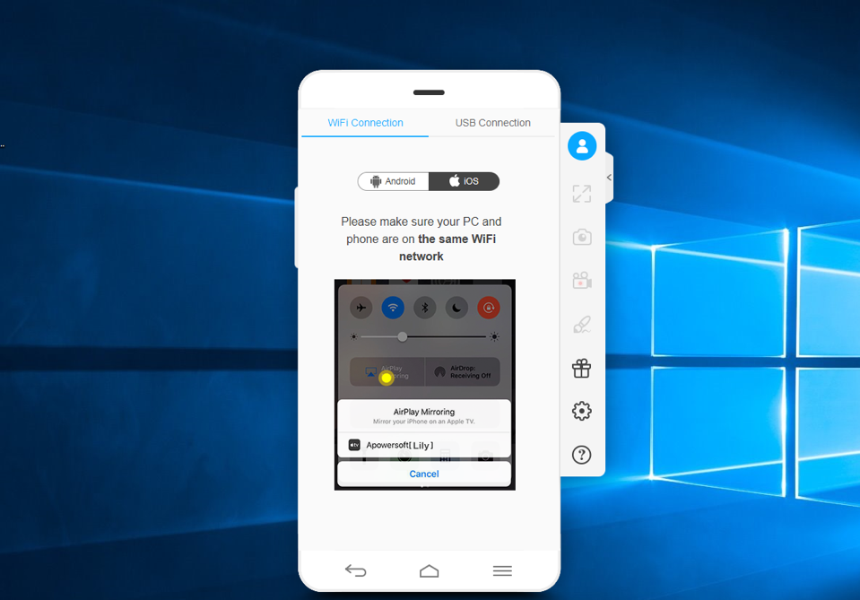

## Các tính năng của Apower Mirror

### Stream Android/iPhone Screen to PC

ApowerMirror cho phép mọi người nhân bản điện thoại với máy tính với chất lượng cao. Hình ảnh hiển thị trên máy tính sẽ được điều chỉnh theo sự thay đổi của màn hình điện thoại. Người dùng có thể tận dụng chức năng này để phát video, chia sẻ ảnh và trình bày các tập tin cho nhiều đối tượng hơn.

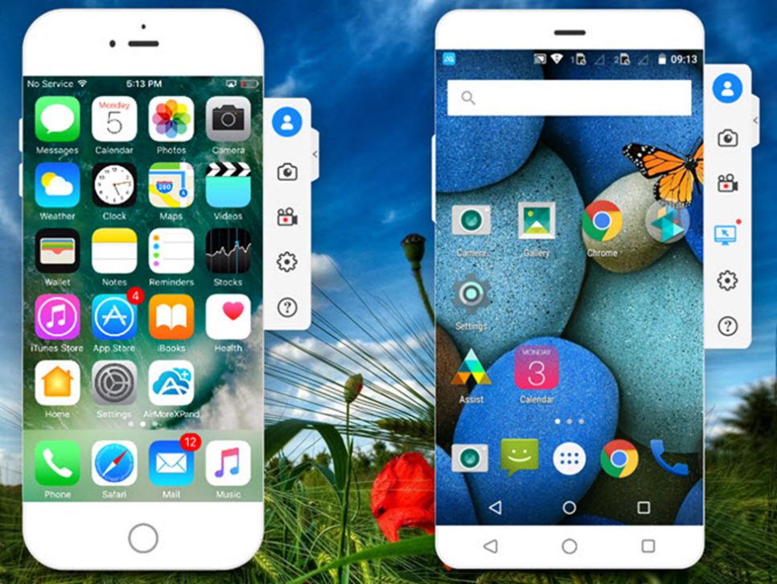

### Control Android on the Computer

Đối với chủ sở hữu điện thoại Android, bạn có thể làm nhiều hơn màn hình điện thoại di động với máy tính. Khi kết nối điện thoại di động của bạn với máy tính, bạn có thể sử dụng điện thoại trên máy tính của bạn.

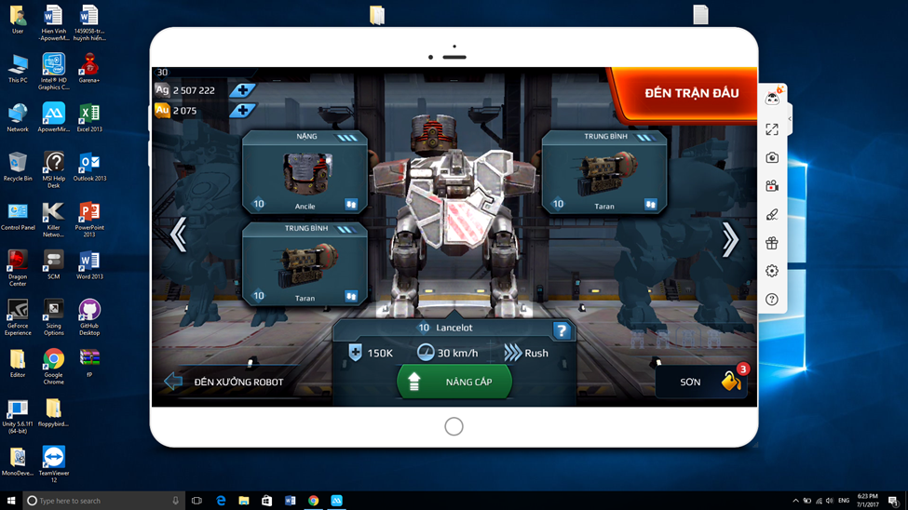

Bạn có thể sử dụng chuột để nhấp vào ứng dụng trên điện thoại thông minh của bạn, kiểm tra thông tin về ứng dụng. Hơn thế nữa, bạn có thể chơi các trò chơi di động như Clash Royale mà không cần gõ các nút trên điện thoại màn hình nhỏ của bạn.

### Screenshot and Screen Recording

Chương trình có một số chức năng bổ sung, chẳng hạn như ảnh chụp màn hình và ghi hình màn hình. Trong trường hợp đó, người dùng có thể chụp được kết quả trực tiếp từ PC trong suốt trò chơi và ghi lại video về cách người chơi đánh bại kẻ thù để chia sẻ với người khác.

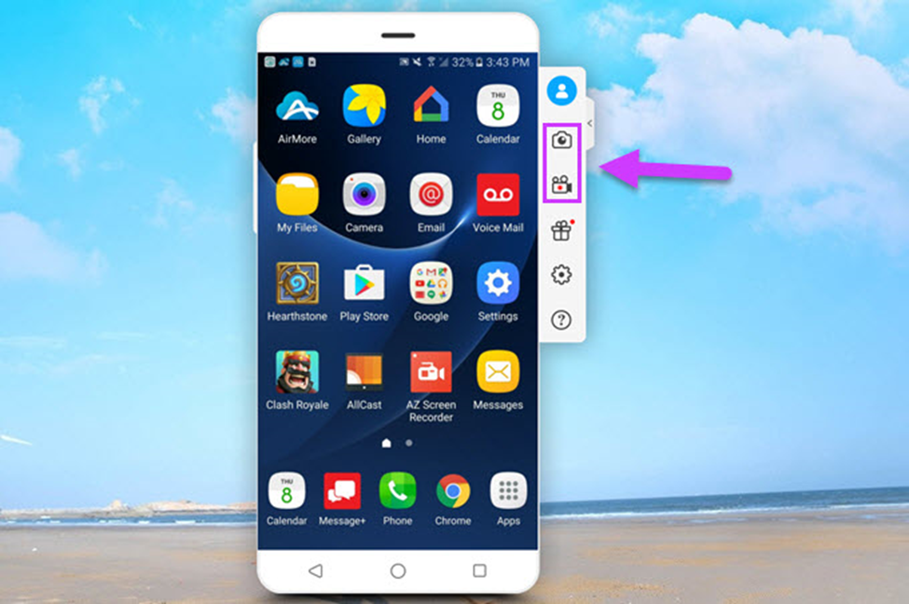

|  |  |
| --- | --- |
| Demo   * Cài đặt cần download free trên internet * Free về chi phí * Có được 1 số chức năng cần thiết khi sử dụng bản demo ví dụ:  1. Stream Android/iPhone Screen to PC  Control Android on the Computer  * Kết nối phone với PC (Hoặc ngược lại) * Tải và phát video | Pro   * Cài đặt cần download free trên internet nhưng phải có tài khoản mail hoặc stream để dowload * Toàn bộ chức năng đều có đầy đủ * Luôn cập nhập chức năng và phiên bản mới(tự động) * Có thể chơi được những game mà chương trình đề xuất mà không tốn chi phí * Kết nối phone với PC (hoặc ngược lại) * Nhập thông báo qua điện thoại trên PC * Cập nhập phiên bản mới và chức năng mới cần trả chi phí |

## Ưu điểm và khuyết điểm

### Ưu điểm

Bạn có thể sử dụng nó mà không cần tải một ứng dụng. Cả người dùng iOS và Android đều có quyền truy cập vào nó. Thật dễ dàng để đăng nhập bằng cách quét mã QR.

### Khuyết điểm

Không cho phép thực hiện các cuộc gọi âm thanh và video vào WhatsApp Web; Chỉ có thể nhắn tin hoặc gửi tin nhắn thoại cho bạn bè hoặc gia đình của bạn.

• Không thể thực hiện cập nhật trạng thái với WhatsApp Web.

• Không thể chia sẻ vị trí của bạn với bạn bè trong WhatsApp Web.

• WhatsApp Web không có chức năng cho phép bạn gửi các bản nhạc lên các địa chỉ liên hệ của bạn

# CHƯƠNG 2: REFLECTOR 2

## Giới thiệu sơ lược

Reflector là phần mềm chia sẻ màn hình và Streaming video giữa điện thoại với máy tính cá nhân. Không chỉ kế nối một thiết bị mà Reflector còn cho phép người dùng kết nối với nhiều thiết bị điện thoại khác nhau cùng lúc. Reflector còn có thể chia sẻ thông qua bộ thu tín hiệu Google Cast.

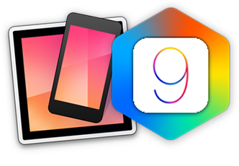

## Các chức năng của Reflector 2

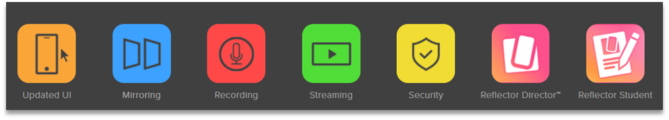

### Điều khiển thiết bị

#### Giao diện

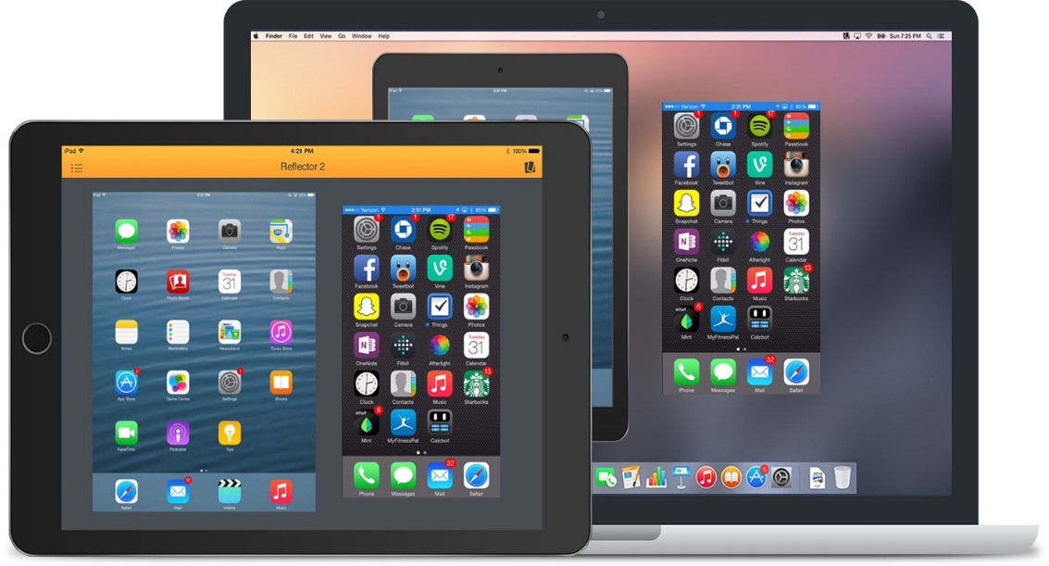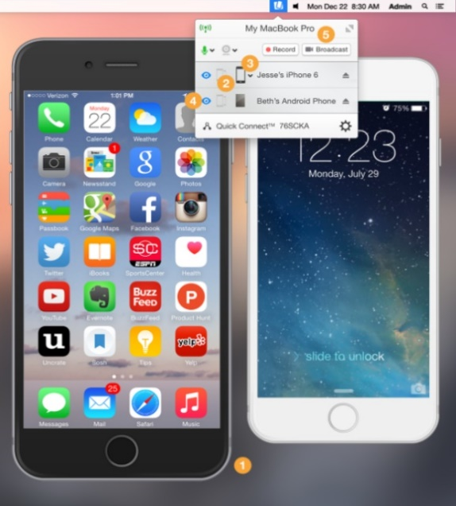Bộ điều khiển của Reflector 2 cho phép quản lý các thiết bị điện thoại một cách dễ dàng như đổi khung hình, phóng lớn, hiện ẩn.

#### Nhấn mạnh

Đem lại sự chú ý trên màn hình khi có nhiều thiết bị kết nối cùng lúc. Bằng cách làm tối các thiết bị không cần thiết và làm sang thiết bị đang cần sử dụng.

#### Khung hình

Người dùng có thể chọn khung hình điện thoại để mang lại sự giống nhau với chiếc điện thoại đang dùng, tạo sự chuyên nghiệp.

#### Hiện & ẩn thiết bị

Không cần thiết phải hiện tất cả thiết bị đang kết nối. Đơn giản chỉ việc ẩn một thiết bị mà không cần ngắt kết nối và hiện lại sau đó mà không cần phải kết nối lại lần nữa (như chức năng minimize cửa sổ của Microsoft Windows).

#### Chế độ toàn màn hình

Bật chế độ toàn màn hình để loại bỏ sự sao nhãn từ các ứng dụng khác trên Desktop.

### Kết nối Real-time

Kết nối không dây tới điện thoại của bạn mà Reflector có thể đáp ứng với tốc độ lên tới 60 fps.

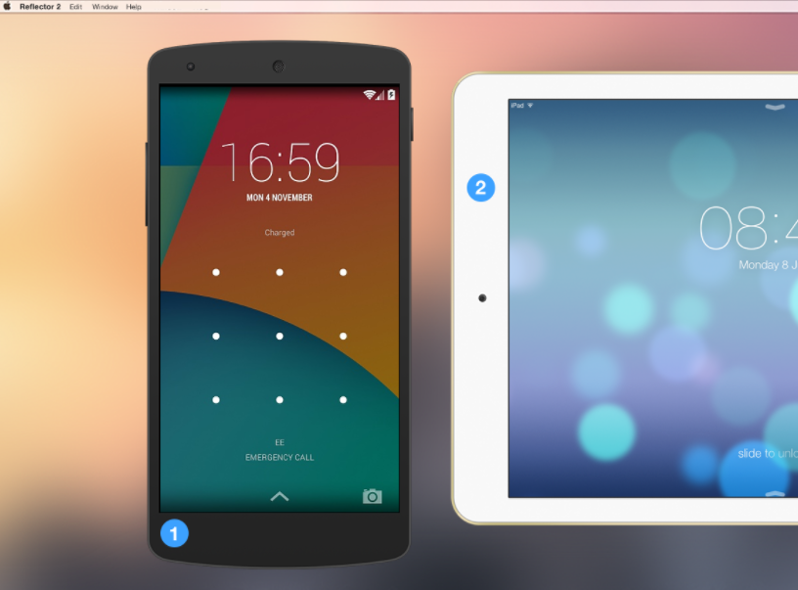

#### Mirroring Android với Google Cast

Sử dụng Google Cast trên điện thoại của bạn để bật chức năng chia sẻ màn hình hoặc sử dùng Google Home Application để kết nối.

#### Kết nối thiết bị của Apple

Reflector có thể kết nối tới tất cả các thiết bị của Apple bao gồm iPhone, iPad, iPod. Với chức năng Airplay của Apple, người dùng có thể kết nối tới PC một cách dễ dàng mà không cần tới cáp dữ liệu.

### Quay phim màn hình

Không những chia sẻ màn hình, Reflector còn thu lại video các thao tác trên màn hình di dộng của bạn. Tạo nên những video demo ứng dụng, kèm theo hướng dẫn và kể cả việc ghi âm lại giọng nói của bạn khi demo.

#### Ghi âm bằng Voice-Over

Kết hợp âm thanh từ microphone, tạo nên những video demo hữu ích cho người dùng.

#### Live stream youtube

Cho phép người dùng tạo video trực tuyến lên Youtube

#### Webcam video

Cho phép người dùng ghi hình bằng camera trước. Sử dụng chức năng này để tạo nên những video hướng dẫn tutorial cho người xem. Tạo nên sự tương tác giữa người xem và người hướng dẫn.

#### Ghi hình nhiều thiết bị cùng lúc

### Stream Video

Đi kèm với chia sẻ màn hình, Reflector còn cho phép người dùng Steam video, xem hình ảnh từ ứng dụng điện thoại lên màn hình Laptop, Google Cast, PC. Đưa video và hình ảnh lên màn hình rộng. Mang lại cho người dùng như đang xem phim rạp.

#### Stream hình và video

Chia sẻ hình và video từ điện thoại hay máy tính bản

#### Stream âm thanh như Music player

Reflector 2 có thể hoạt động như một máy thu âm. Truyền nhạc yêu thích của bạn tới máy tính kết nối với loa lớn hơn.

### Bảo mật

Reflector 2 được thiết kế với tính năng bảo mật cao. Một số lựa chọn sẽ chống các kết nối lạ. Ngăn cấm việc kết nối mà không có sự cho phép.

#### Kết nối nhanh

Kết nối nhanh với mã code

#### Nhập code trên màng hình

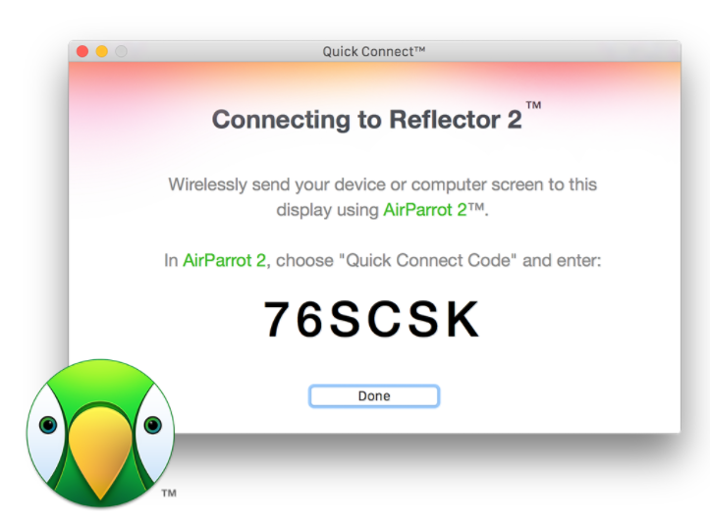

# Chương 3: Apowersoft Phone Manager

Apowersoft Phone Manager là một phần mềm hỗ trợ người dùng quản lý, truyền, xem, khôi phục, sao lưu dữ liệu trong thiết bị di động của mình, bao gồm cả: tin nhắn, danh bạ, ứng dụng, bookmark, nhật ký cuộc gọi, hình nền, bài hát, video, vv một cách dễ dàng trên máy tính của mình.

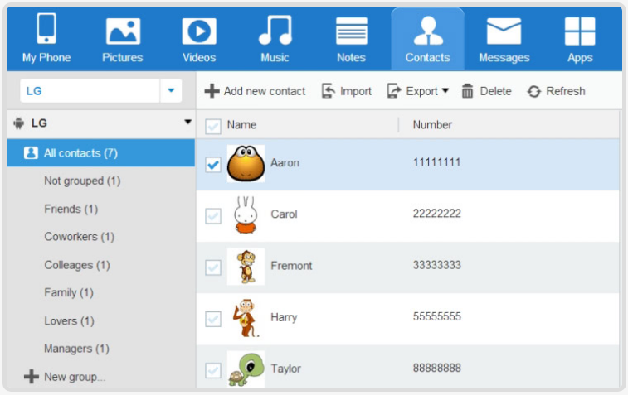

## Ưu điểm nổi bật

* Tự động nhận diện thiết bị với tất cả thông tin
* Truyền tất cả file từ thiết bị di động sang PC và ngược lại
* Làm việc với các thiết bị chạy trên hệ điều hành iOS và Android
* Quản lý hình ảnh, nhạc, video, SMS, danh bạ và các tập tin khác
* Sao lưu tất cả các loại dữ liệu từ thiết bị sang PC
* Khôi phục các tập tin di động từ bản backup
* Chụp ảnh màn hình điện thoại chỉ với một cú click trên PC
* Hiển thị màn hình điện thoại ở nhiều chế độ khác nhau

## Các tính năng của Apowersoft Phone Manager

### Truyền dữ liệu giữa điện thoại và máy tính rất dễ dàng

Trong trường hợp bạn vô tình đánh mất các tập tin quan trọng trên điện thoại thì có thể truyền dữ liệu từ điện thoại sang PC để sao lưu. Điều này có thể được thực hiện một cách dễ dàng bằng cách sử dụng trình quản lý điện thoại di động. Ngoài ra, nếu phát hiện thấy có một vài bức ảnh đẹp trên máy tính và muốn lưu lại chúng làm hình nền cho điện thoại thì chỉ cần kết nối điện thoại của bạn với PC và nhấn nút Add để nhập chúng một cách trực tiếp. Bên cạnh đó, bạn cũng có thể truyền các tập tin khác như: video, nhạc chuông điện thoại,ứng dụng game, bài hát, vv từ máy tính sang thiết bị di động của mình.

### Kết nối với điện thoại đi động theo 3 cách

Nếu bạn có sẵn cáp USB cho điện thoại của mình, thì chỉ cần sử dụng nó để kết nối điện thoại với PC và chương trình sẽ nhận dạng nó. Nếu không có cáp USB, hãy sử dụng WiFi để kết nối điện thoại với PC. Nếu bạn sử dụng cách thứ hai thì vui lòng mở công cụ quản lý thiết bị di động trên điện thoại để nhận mã xác nhận và nhập nó trên PC. Sau đó, nhấn nút Connect. Cách thứ ba đó là quét mã hai chiều để kết nối.

### Hỗ trợ iOS và Android

Mặc dù bạn có thể tìm thấy nhiều công cụ giúp quản lý điện thoại khác nhau trong khi lướt web trên Internet, tuy nhiên hầu hết chúng không có khả năng tương thích với cả thiết bị Android và iOS. Phần mềm này sẽ cung cấp cho bạn cách thuận tiện nhất để kiểm soát và quản lý iPhone, iPod, iPad, Samsung, Lenovo, Sony, LG, HTC, Motorola, Google Nexus, điện thoại hoặc máy tính bảng Android.

|  |  |  |  |
| --- | --- | --- | --- |
| Hỗ trợ | | | |
| Yêu cầu | **Hệ thống** | **Phone và tablet** | **Video/audio** |
| Hệ điều hành: Windows 10/8/7/Vista/XP  RAM: 256MB or above  Free disk space: 200MB or more. | **Android**: Android 3.0 or later  **iOS**: iOS 10/9/8/7 | **Android**: Samsung, HTC, Sony, Motorola, LG, Google Nexus, Huawei, One Plus, Android tablet, etc.  **iOS**: iPhone 7, iPhone 6s/6s Plus, iPhone 6/6 Plus, iPhone 5s, | **Video**: MP4, MOV, M4V, M4P  **Audio**: MP3, WAV, M4A, M4R, M4P. |

### Đồng bộ và sau lưu dữ liệu trong điện thoại

Công cụ quản lý điện thoại di động này sẽ giúp người dùng dễ dàng đồng bộ tập tin từ điện thoại của mình sang PC. Chỉ với vài bước, họ có thể sao lưu tất cả danh bạ, video, bookmark, tài liệu, hình nền, SMS, lịch, vv sang máy tính. Tuy nhiên, nếu chỉ cần sao lưu một vài dữ liệu, hãy lựa chọn các mục từ thư viện của điện thoại và di chuyển chúng sang máy tính.

### Kết nối với điện thoại đi động theo 3 cách

Đôi khi, bạn có thể vô tình xóa đi một vài tập tin quan trọng trên điện thoại hoặc đánh mất thiết bị của mình. Do đó, người dùng được khuyên nên tạo ra bản sao lưu cho điện thoại mỗi khi bạn kết nối nó với máy tính. Vì vậy, vào các lần kế tiếp, bạn có thể nhận lại dữ liệu bất cứ khi nào mình muốn. Apowersoft Phone Manager sẽ giúp bạn sao lưu và phục hồi dữ liệu cho điện thoại rất đơn giản.

### Khôi phục file từ bản sao lưu trước đó trên PC

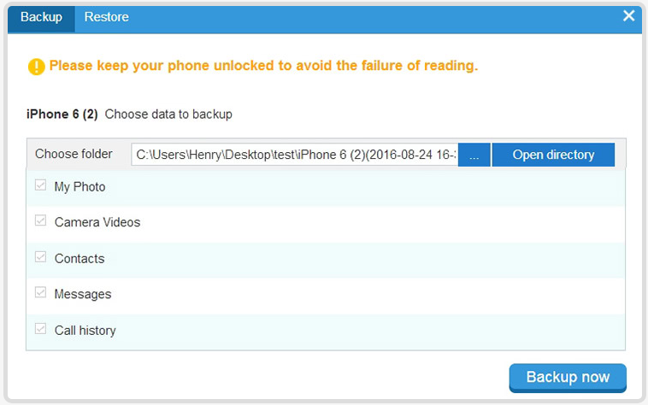Có 2 cách giúp bạn quản lý tất cả tập tin trên điện thoại của mình bằng cách sử dụng Apowersoft Phone Manager. Một mặt, hãy lựa chọn để thêm bất kỳ tập tin media nào như: nhạc, video, hình ảnh, vv từ máy tính sang iPhone. Mặt khác, dữ liệu trong điện thoại của bạn có thể được xuất, xóa, di chuyển hoặc làm mới trên PC một cách trực tiếp. Tất cả những gì bạn cần làm là nhấn nút. Ngoài ra, cũng được phép gửi tin nhắn, chỉnh sửa danh bạ, xuất nhật ký cuộc gọi dưới dạng file excel, thiết lập nhạc chuông, vv.

### Quản lý sắp xếp và chỉnh sửa dữ liệu trong điện thoại

Như chúng ta đã biết, có thể chụp ảnh màn hình của thiết bị chạy trên hệ điều hành Android 4.0 trở lên bằng cách nhấn nút “Volume Down” và “Power” cùng một lúc. Thay vì sử dụng cách này, Apowersoft Phone Manager sẽ cho phép bạn chụp ảnh màn hình chỉ với một cú click vào “Take Screenshot” trên PC. Các bức ảnh chụp màn hình sẽ được lưu lại dưới dạng file hoặc sao chép sang clipboard. Lựa chọn một trong hai cách nếu thấy nó thuận tiện hơn cho bạn

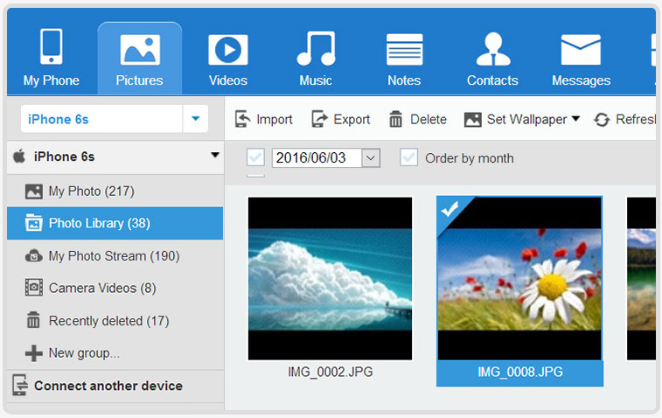

### Chụp ảnh màn hình điện thoại từ máy tính

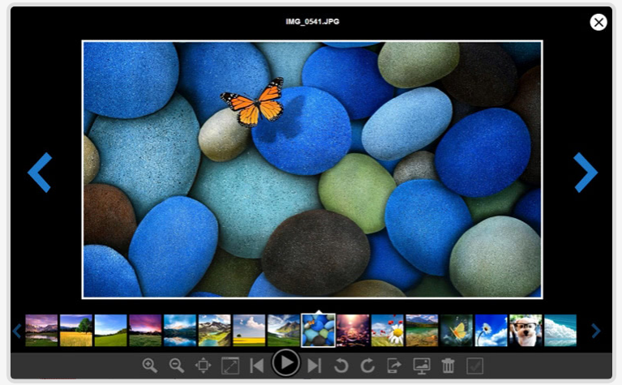Như chúng ta đã biết, có thể chụp ảnh màn hình của thiết bị chạy trên hệ điều hành Android 4.0 trở lên bằng cách nhấn nút “Volume Down” và “Power” cùng một lúc. Thay vì sử dụng cách này, Apowersoft Phone Manager sẽ cho phép bạn chụp ảnh màn hình chỉ với một cú click vào “Take Screenshot” trên PC. Các bức ảnh chụp màn hình sẽ được lưu lại dưới dạng file hoặc sao chép sang clipboard. Lựa chọn một trong hai cách nếu thấy nó thuận tiện hơn cho bạn

### Hiển thị màn hình điện thoại trên PC theo thời gian thực

Mặc dù hầu hết công ty điện thoại đều muốn phát triển điện thoại với màn hình ngày càng lớn hơn nhưng sẽ tốt hơn nhiều nếu xem mọi thứ trên màn hình máy tính. Giả sử, bạn muốn chiếu màn hình điện thoại của mình trên màn hình lớn hơn để chia sẻ với người dùng hoặc tạo bản demo thì cách dễ dàng nhất để tiến hành là gì?

Phần mềm này sẽ cho phép bạn hiển thị màn hình điện thoại theo tỷ lệ Full ,1:2, 1:1, vv trên PC. Ngoài ra, cũng có thể cho người khác xem màn hình điện thoại của bạn với kích thước lớn và chụp ảnh màn hình tùy ý. Bên cạnh đó, phần mềm này còn hỗ trợ tính năng ghi lại tất cả hoạt động diễn ra trên màn hình. Vì vậy, người dùng có thể tạo video để hướng dẫn, đào tạo hoặc phục vụ các mục đích khác.

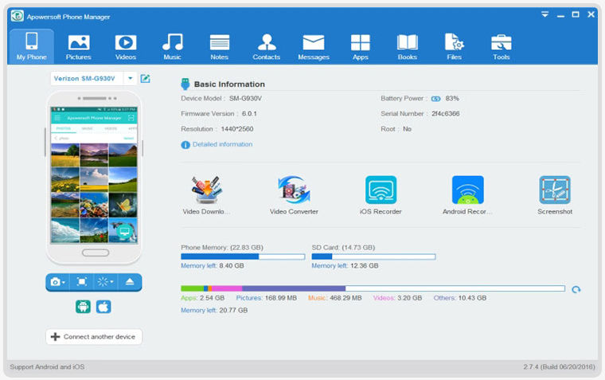

### iOS Recorder

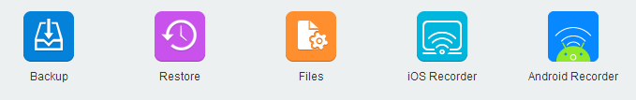

Công cụ dùng để share mobile screen trên hệ điều hành iOS

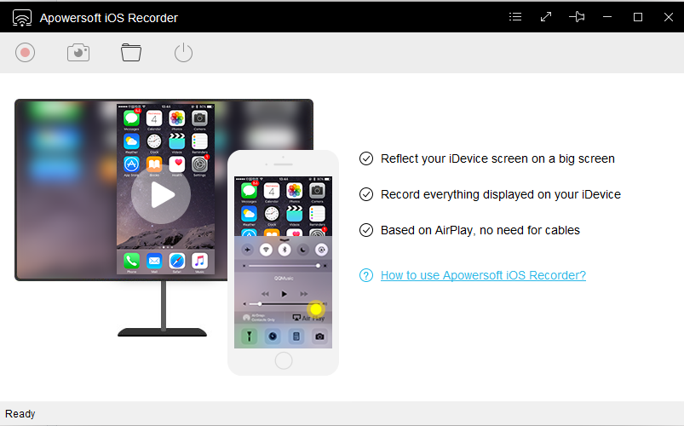

### Android Recorder

Công cụ dùng để share mobile screen trên hệ điều hành Android

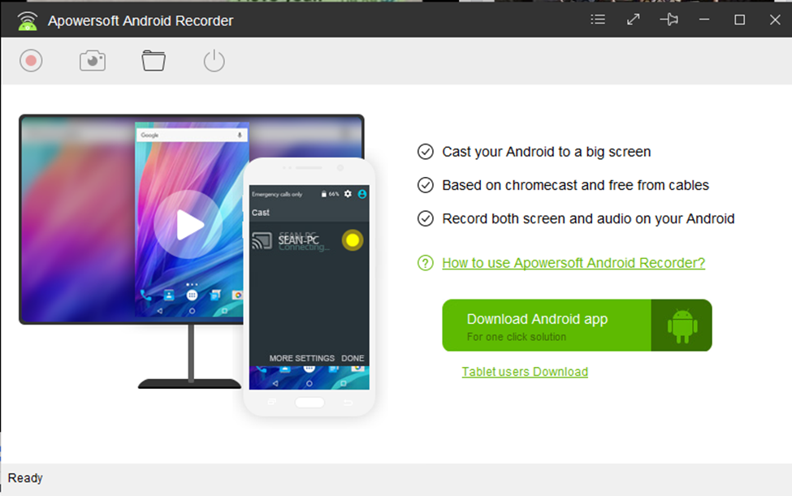

# Chương 4: Air Server

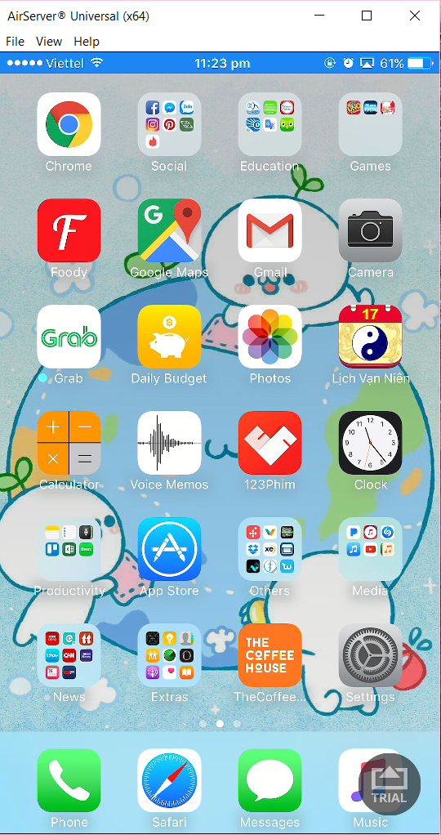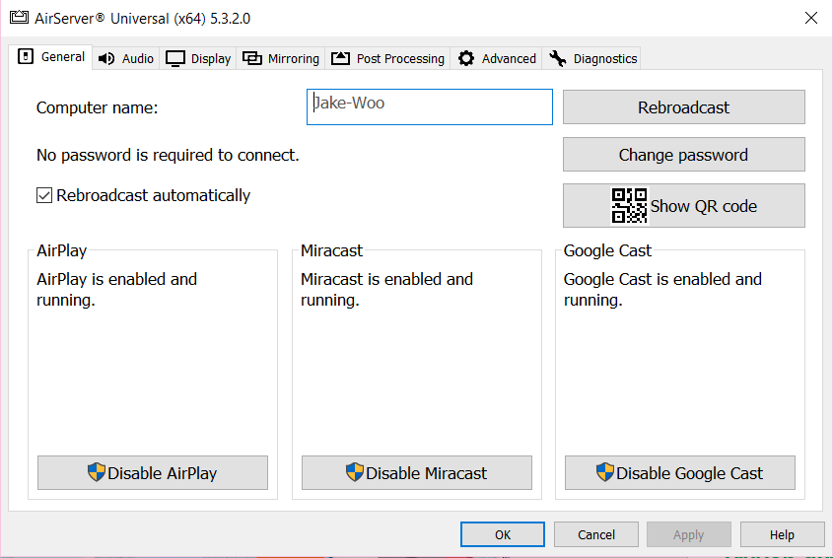

## 4.1 Giới thiệu sơ lượt

AirServer là phần mềm nhận diện phần mềm phản chiếu màn hình tiên tiến nhất dành cho Mac, PC và Xbox One, nó cho phép nhận diện Airplay, Google Cast và Miracast tương tự như Apple TV hay thiết bị Chromecast.

## 4.2 Các chức năng của AirServer

### 4.2.1 Encrypted Airplay

AirServer hỗ trợ người dung bảo vệ ảnh và video cá nhân của mình khi chúng được truyền qua mạng internet. Tuy nhiên, tính năng bảo mật này chỉ cung cấp bởi AirServer và Apple TV.

### 4.2.2 Phản chiếu độ phân giải chất lượng cao

AirServer có thể cung cấp chất lượng hình ảnh được cải thiện rõ rệt trong quá trình phản chiếu. Từ phiên bản IPhone 6 Plus trở lên có thể phản chiếu ở độ phân giải 1080 x 1920, cung cấp gấp ba lần số điểm ảnh trước đó ở chế độ chân dung.

### 4.2.3 Phát trực tuyến trên Youtube

Truyền tải trực tuyến lên mạng Youtube với các tính năng độc đáo như hỗ trợ webcam hình ảnh trong webcam, cho phép người chơi iOS phát sóng lối chơi của họ. Giáo viên cũng có thể sử dụng công nghệ mạnh mẽ này để truyền bá kiến thức của họ vượt ra ngoài lớp học.

### 4.2.4 Hỗ trợ đa nền tảng

Hiện nay, có rất nhiều chương trình hỗ trợ trình chiếu màn hình các thiết bị di động lên thiết bị có màn hình lớn nhưng đa phần giới hạn về việc kết nối với nhiều nền tảng khác nhau hoặc yêu cầu cài đặt nhiều phần mềm trên các thiết bị. AirServer được xây dựng nhằm tối ưu hóa chất lượng phần mềm và đơn giản hóa quá trình kết nối để thuận tiện cho mọi đối tượng người dung khác nhau. Ngoài ra, người dung còn có thể kết nối và trình chiếu cùng lúc nhiều thiết bị khác nhau.

|  |  |  |
| --- | --- | --- |
| Hỗ trợ | | |
| Yêu cầu | **Hệ thống** | **Phone và tablet** | |
| Hệ điều hành:  Mac OS X10.8 trở lên và Window 7 trở lên  Kết nối: mạng Lan 10/100/1000, Wi-Fi và Bluetooth (MAC) | **Android**: Android 5.0 trở lên  **iOS**: iOS 6 trở lên  **Windows**: windows 7 trở lên  **Xbox one** | **Android phone and tablet**  **iOS phone and tablet**  **Chromebook**  **Windows phone**  **Xbox One** | |

### 4.2.5 Nhận diện Airplay, Google Cast và Miracast

AirServer luôn quan tâm đến nhu cầu người dùng và để thuận tiện hơn trong việc trình chiếu, AirServer cho Mac, PC và Windows Store hiện nay hỗ trợ tính năng nhận dạng đồng thời Airplay, Miracast và Google Cast hoàn toàn miễn phí cho người dùng

### 4.2.6 Xbox One

AirServer biến đổi Xbox One của bạn thành một máy thu phản xạ AirPlay hiệu năng cao. Phản ánh các trò chơi hoặc ứng dụng yêu thích của bạn với hiệu suất mịn mượt đối với Xbox One của bạn.

AirServer cho Xbox One cũng cung cấp phát các giai điệu yêu thích của bạn bằng Apple Music, Spotify hoặc bất kỳ ứng dụng nhạc nào khác từ thiết bị iOS của bạn và nghe nó trên Xbox One của bạn với âm thanh AirPlay nhiều phòng.

### 4.2.7 Trình chiếu theo thời gian thực

AirServer là phần mềm hỗ trợ trình chiếu màn hình tiên tiến nhất hiện nay, đảm bảo độ mượt cao theo thời gian thực khi phản chiếu màn hình từ các thiết bị di động đến với Mac hoặc máy tính chỉ với một thao tác đơn giản.

### 4.2.8 Hiệu chỉnh các thông số cấu hình

AirServer cho phép người dung hiệu chỉnh các thông số về chất lượng và output device của âm thanh, độ phân giải và chất lượng hình ảnh như độ sáng, độ mượt, và màu sắc như là một máy chiếu chuyên nghiệp

### 

## 4.3 Ưu điểm và khuyết điểm

* Có thể chỉnh sửa cấu hình giao diện theo nhu cầu.
* Có thể phát cả hình ảnh và âm thanh
* Kết nối dễ dàng bằng mã vạch
* Có thể record lại quá trình chiếu
* Hỗ trợ live stream trực tuyến
* Hỗ trợ nhiều nền tảng khác nhau
* Hỗ trợ kết nối qua HDMI, DVI, VGA, DisplayPort, Thunderbolt

# Chương 5: Mirroring 360

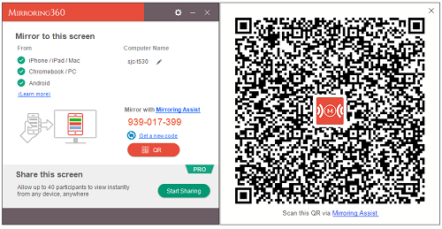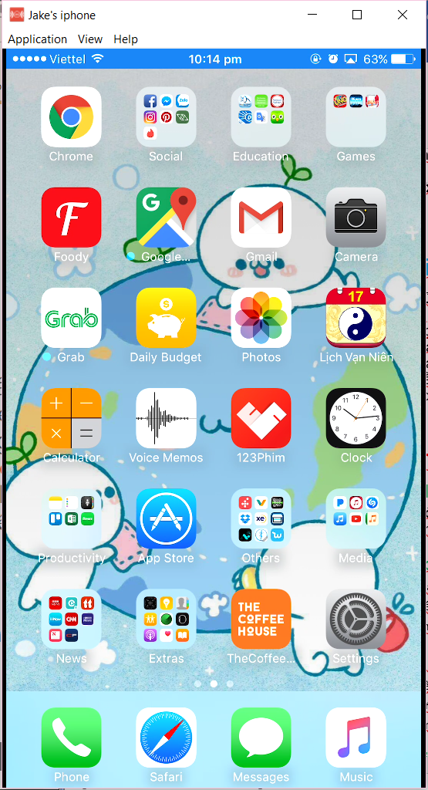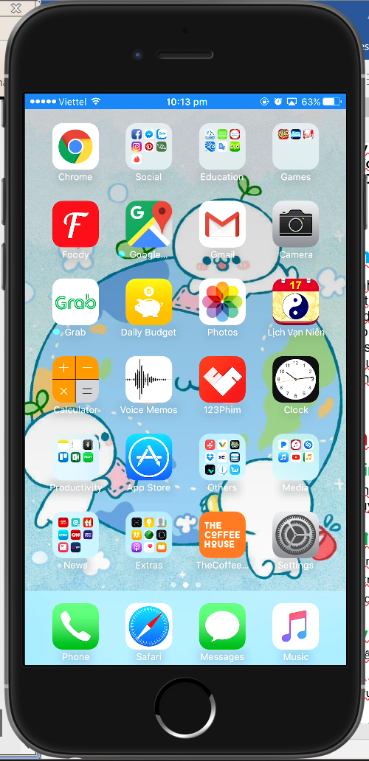

## 5.1 Giới thiệu sơ lượt

Mirroring360 là một trong những phần mềm phản chiếu không dây màn hình các thiết bị di động lên máy tính tốt nhất hiện nay. Mirroring giúp người dung kết nối với máy tính bằng thao tác đơn giản nhất mà không cần bất kỳ sự can thiệp phần cứng nào. Ngoài ram Mirroring360 còn hỗ trợ ghi lại và chia sẻ trực tuyến quá trình phản chiếu.

## 5.2 Các chức năng của Mirroring 360

### 5.2.1 Trình chiếu không dây

Mirroring360 là giải pháp vô cùng tiện lợi và tối ưu cho những cuộc họp, lớp học hay những cuộc gặp gỡ đông người. Người dùng có thể dễ dàng phản chiếu màn hình thiết bị của mình lên bất kỳ màn hình vi tính hoặc máy chiếu đã kết nối sẵn ở bất cứ nơi đâu bằng mạng internet theo thời gian hiện hành.

### 5.2.2 Chất lượng phản chiếu cao

Hiện nay, trên kho ứng ụng của các hệ điều hành có khá nhiều phần mềm phản chiếu hình ảnh khác nhau, nhưng ít có phần mềm nào đảm bảo được chất lượng phản chiếu với độ nét và tốc độ cao, điều đó khiến cho người dùng gặp không ít khó khăn trong quá trình trình bày của mình. Do đó, Mirroring360 đã tối ưu hoá chất lượng phần mềm của mình bằng việc cung cấp màn hình phản chiếu với chất lượng hình ảnh có độ phân giải cao, mượt và sắc nét theo thời gian hiện hành.

### 5.2.3 Chia sẻ trực tuyến

Mirroring360 hỗ trợ người dùng trình chiếu trực tuyến màn hình của họ với những máy tính khác nhau (lên đến 40 máy) bằng mã URL. Điều này đã giúp cho người dùng có thể dễ dàng kết nối với nhau hơn ở bất kỳ nơi đâu và lúc nào chỉ cần có mạng internet mà không yêu cầu thêm thiết bị hay phần cứng nào. Ngoài ra, người dùng còn có thể xem được số người dùng đang theo dõi mình.

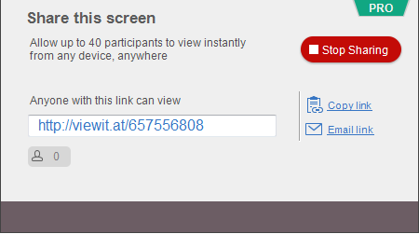

### 5.2.4 Ghi lại quá trình phản chiếu

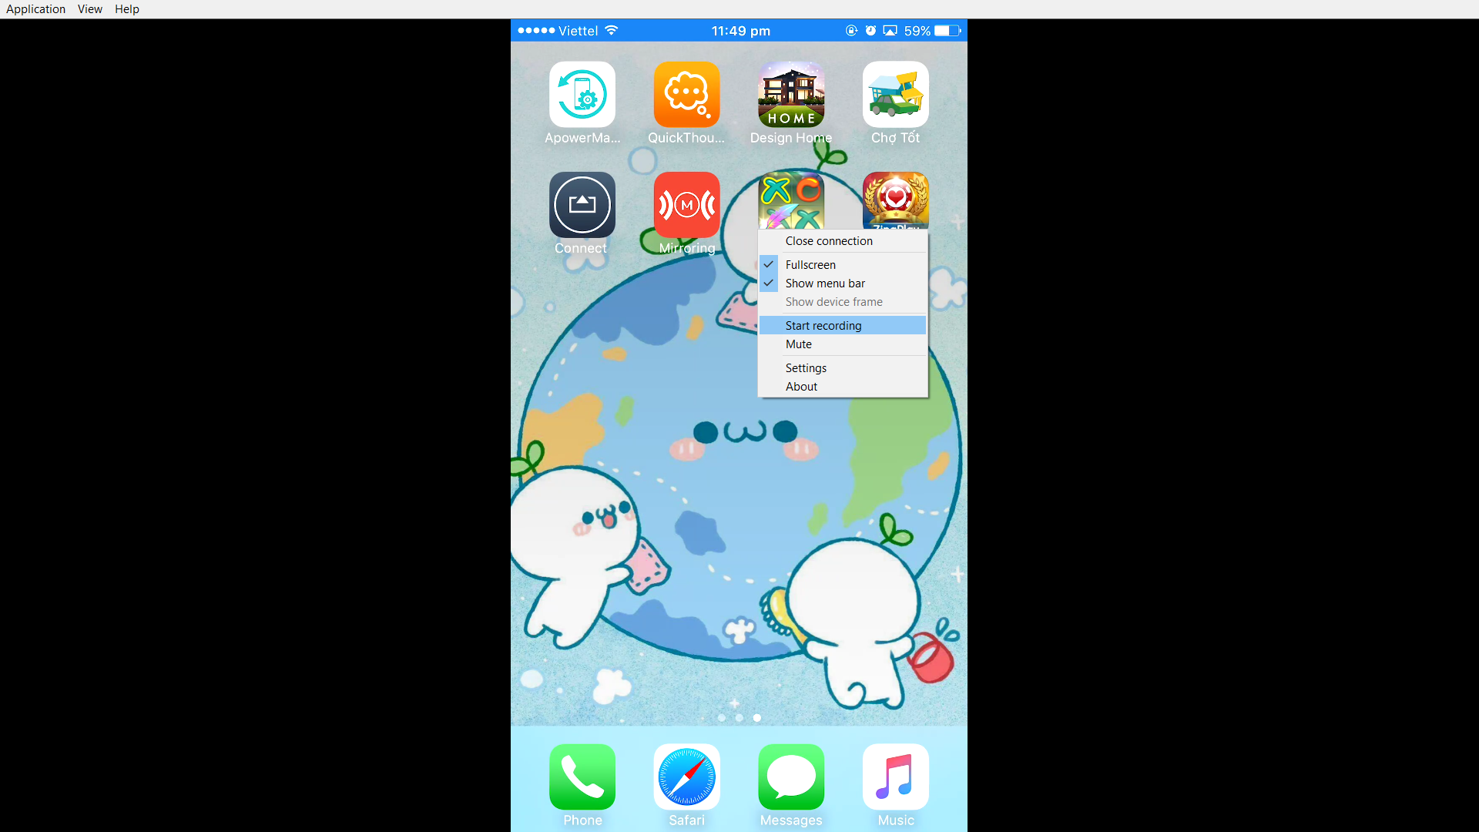Mirroring360 hỗ trợ người dùng lưu lại quá trình chiếu của mình chỉ với một thao tác đơn giản là click phải chuột và chọn start recording và dừng việc ghi bằng cách chọn stop recording. Phần mềm sẽ tự động thực hiện quá trình ghi và lưu vào thư mục Videos trong My Computer/ This PC.

### 5.2.5 Hỗ trợ nhiều nền tảng khác nhau

Ứng dụng Mirroring360 có thể sử dụng cho nhiều nền tảng khác nhau phổ biến hiện nay, người dùng có thể dễ dàng tải về và cài đặt trên thiết bị của mình. Riêng đối với thiết bị trình chiếu, người dùng có thể đơn giản kết nối bằng trình duyệt Chrome mà không cần tải ứng dụng Mirroring360 về thiết bị.

|  |  |
| --- | --- |
| Yêu cầu hệ thống | |
| Thiết bị phản chiếu | **Thiết bị trình chiếu** |
| Hệ điều hành: Các máy tính chạy hệ điều hành Mac OS và Windows.  Kết nối: mạng Lan 10/100/1000, Wi-Fi và mạng di động khác. | **Android**: các thiết bị điện thoại / máy tính bản chạy hệ điều hành Android 5.0 trở lên  **iOS**: iphone và ipad chạy iOS 7.1 trở lên  **ChromeBook**  **Trình duyệt Chrome** |

### 5.2.6 Tùy chỉnh và bảo mật

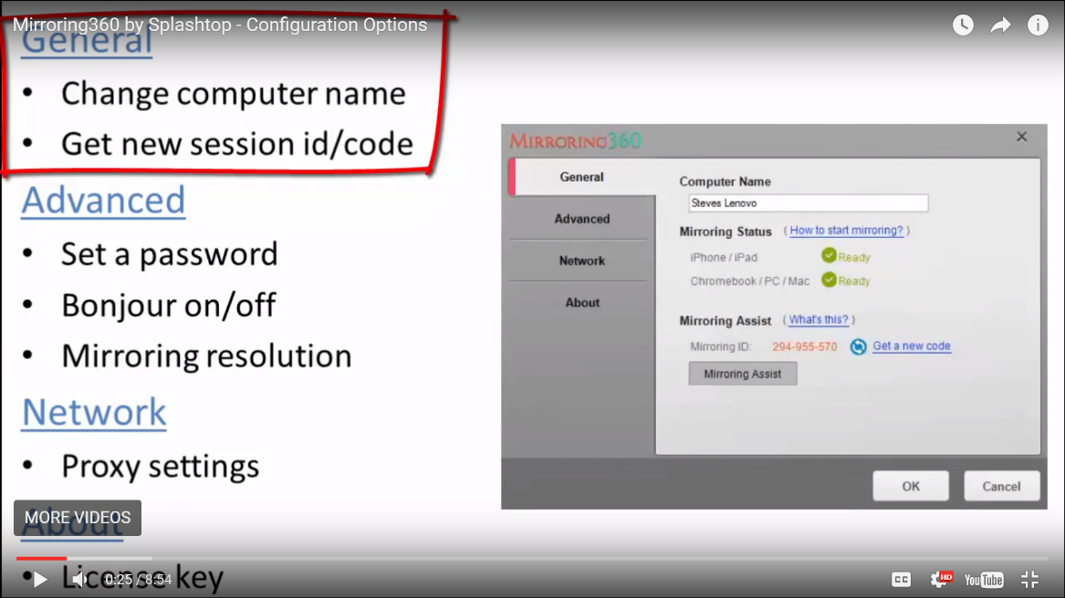Mirroring360 hỗ trợ người dùng thay đổi các tuỳ chỉnh như thay đổi tên máy tính hay thay đổi session ID/Code giúp cho việc quản lý các thiết bị đã kết nối dễ dàng hơn.

Người dùng còn có thể hiệu chỉnh độ phân giải màn hình theo nhu cầu sử dụng hay chất lượng mạng máy tính hiện hành, hiệu chỉnh khung của thị bị trình chiếu hay bật / tắt âm thanh trong quá trình phản chiếu.

Ngoài ra,Mirroring360 còn cho phép cài đặt mật khẩu nhăm giúp nâng cao tính bảo mật người dùng.

## 5.3 Ưu điểm nổi bật của Mirroring 360

* Có thể chỉnh sửa cấu hình theo nhu cầu sử dụng.
* Có thể phát cả hình ảnh và âm thanh.
* Kết nối dễ dàng bằng cách quét mã QR hoặc nhập Mirroring ID.
* Có thể ghi lại quá trình chiếu phản chiếu
* Hỗ trợ chia sẻ trực tuyến quá trình phản chiếu màn hình
* Hỗ trợ nhiều nền tảng khác nhau